**Integrantes:** Rafael Sampaio; Karyme Durigam; Gabrielle Louise Melo; Luiz Gustavo Lopes; Lucas Seeber; Rafael Lopes.

**Projeto:** Sistema Integrado de Gestão Corporativa Utilizando o Método Kanban – KanBit.

**Resumo:** O Tempo Médio de Permanência (TMP) é uma relação entre os pacientes-dia e o total de pacientes que tem alta, ou óbito, do hospital em certo período, representando o tempo médio de estadia dos pacientes internados no hospital. O Sistema Único de Saúde (SUS) paga apenas o TMP ideal de internamento do paciente, quando esse tempo expira o paciente fica responsabilizado pelos gastos, o que pode sobrecarregar os custos de permanência desse indivíduo no hospital que levam a uma falta de organização dos leitos e das altas. Já houve projetos em hospitais que utilizavam de procedimentos de organização para levantar dados sobre o estado de alta dos pacientes e eficiência dos médicos e enfermeiros, mas com falhas nos processos devido à desatenção dos mesmos ou falhas devido ao tempo perdido no deslocamento dos funcionários. Um dos meios encontrados nessas pesquisas foi o método Kanban, que é uma técnica criada com o objetivo de controlar estoque de materiais para não haver exagero e nem a escassez dos mesmos visando o equilíbrio entre o estoque e a linha de produção, hoje em dia esse método é utilizado com diversos propósitos, o emprego dessa metodologia pode ser aproveitado para a organização dos leitos hospitalares diminuindo assim as sobrecargas que os hospitais que atendem pelo SUS eventualmente poderiam ter por exceder o tempo determinado de internação. O SARS-CoV-2, agente etiológico do COVID-19, demonstrou ser um vírus de fácil transmissão, por isso muitas pessoas são infectadas e acabam recorrendo a um hospital próximo, e essa alta demanda não consegue ser suprida pelo atual sistema de saúde brasileiro, devido à falta de equipamentos e organização da equipe médica, por nunca terem enfrentado nenhum agente biológico como esse. Nesse contexto, pensou-se em uma ferramenta que permitisse coletar informações e analisa-las em tempo real, para que haja um controle da fila de pessoas a receber alta e que possam se tomar atitudes que melhore a eficiência dos médicos e profissionais. O nome desse novo sistema é KanBit. Através de um aparelho, que todo profissional deverá ter, será possível a atualização constante de informações sobre o paciente e seu estado de alta. Assim, a partir de uma plataforma web app, os profissionais da saúde poderão acessar, remotamente, informações atualizadas pelo aparelho através de um computador ou dispositivo móvel. E a partir dessas informações, o hospital poderia tomar medidas mais precisas no funcionamento do seu sistema.

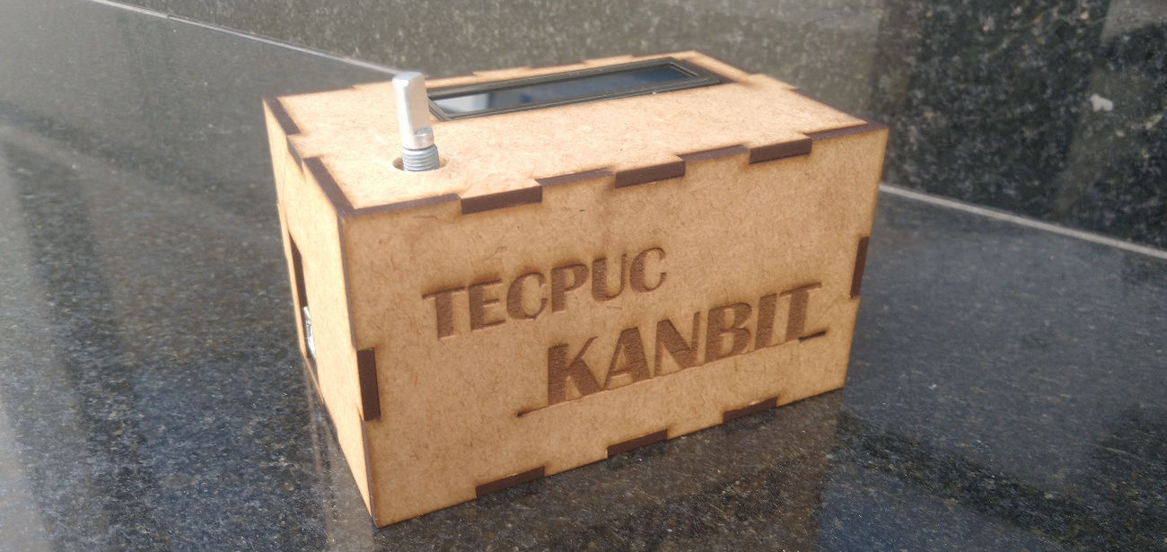

Figura 1 - Produto Físico em sua versão Protótipo 1.0.

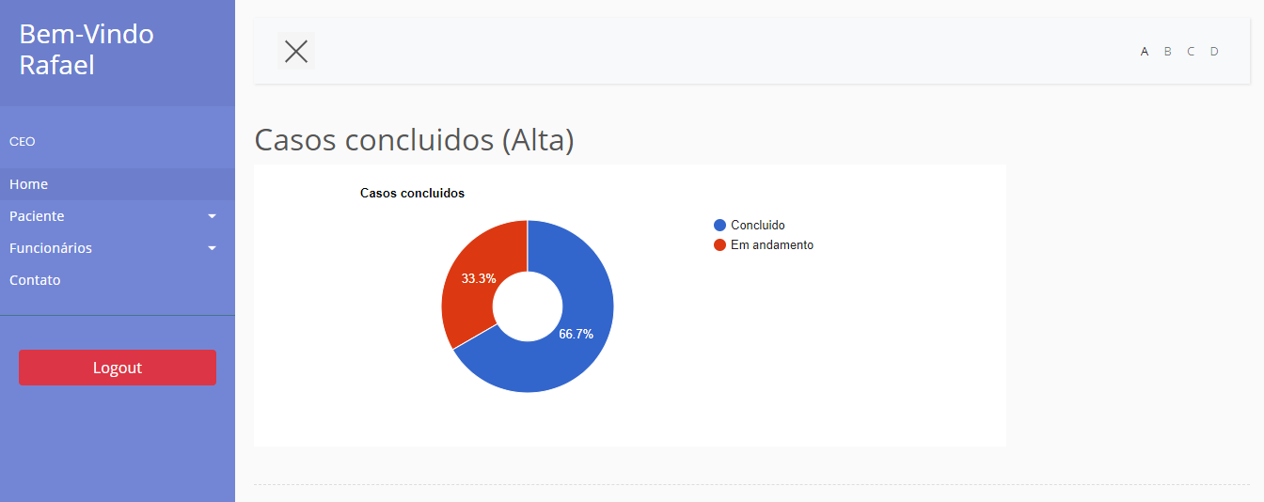

Figura 2 - Página inicial (Home) da plataforma web.

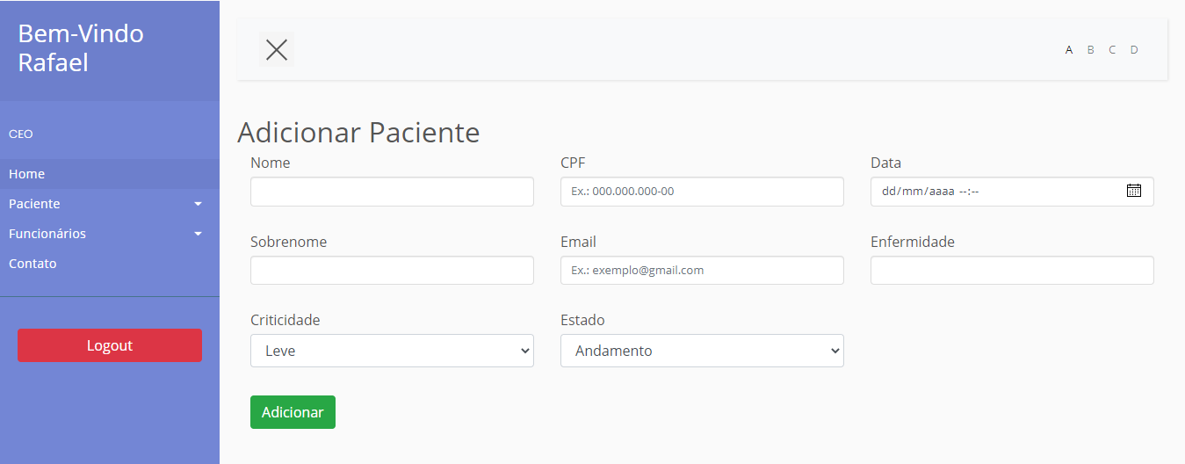

Figura 3 - Página de cadastro de pacientes da plataforma web.

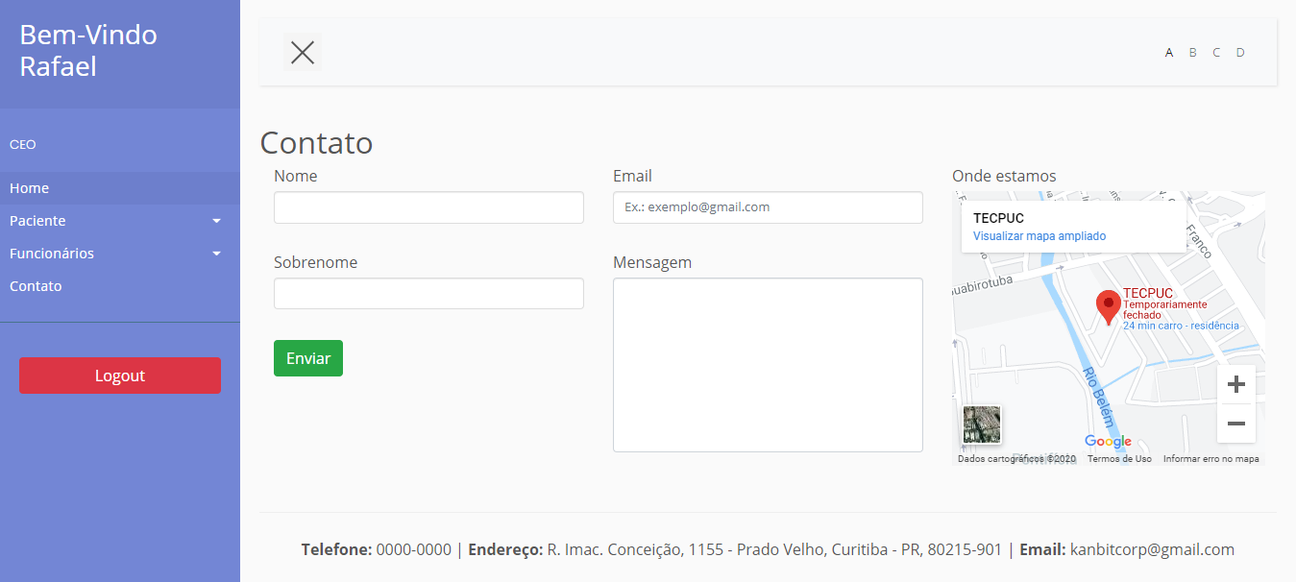

Figura 4 - Página de contato da plataforma web.